Uzaicinājuma komercpiedāvājuma iesniegšanai tirgus izpētei
“Ģeotehniskā izpēte inženiertehnisko būvju kapitālajam remontam”
Pielikums

60,452.km 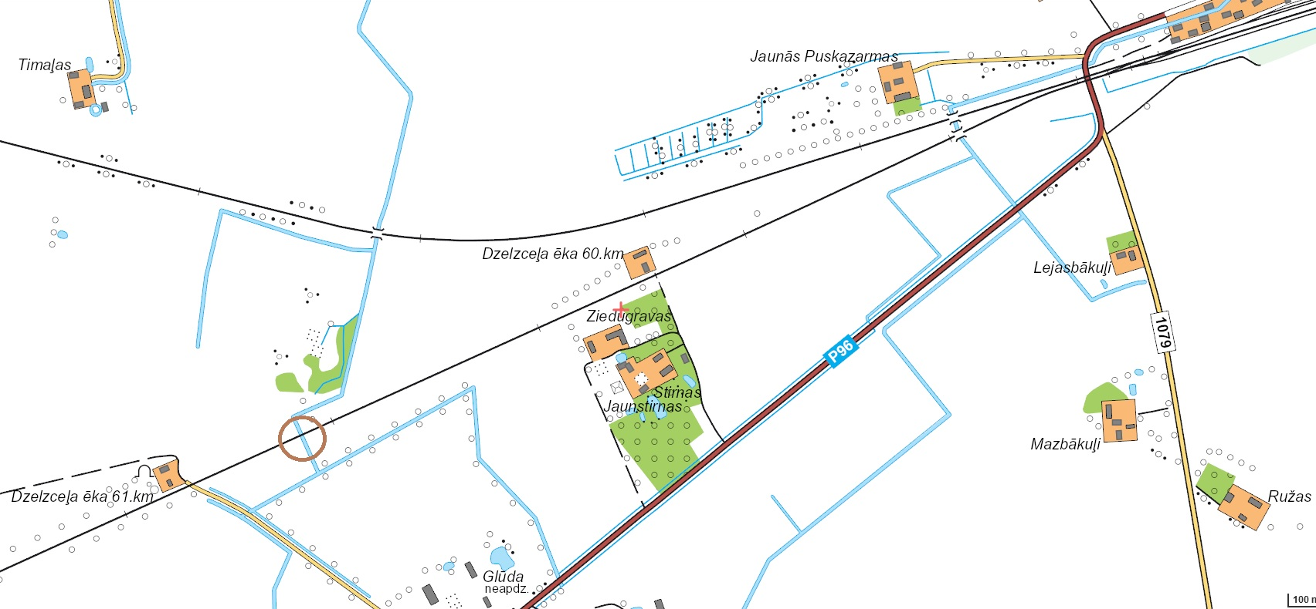

73,915.km
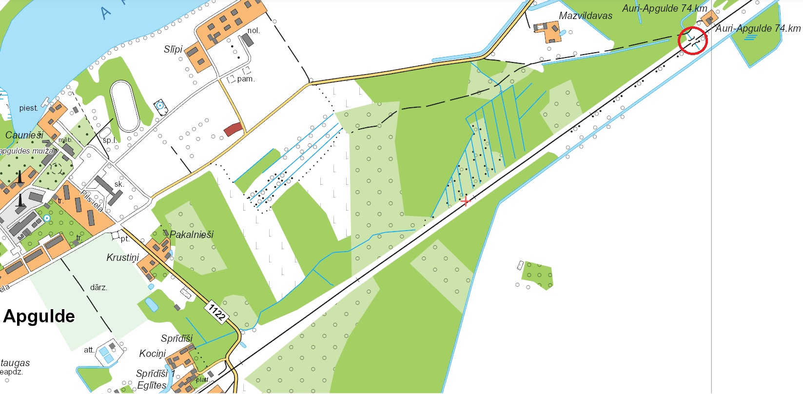

79,944.km
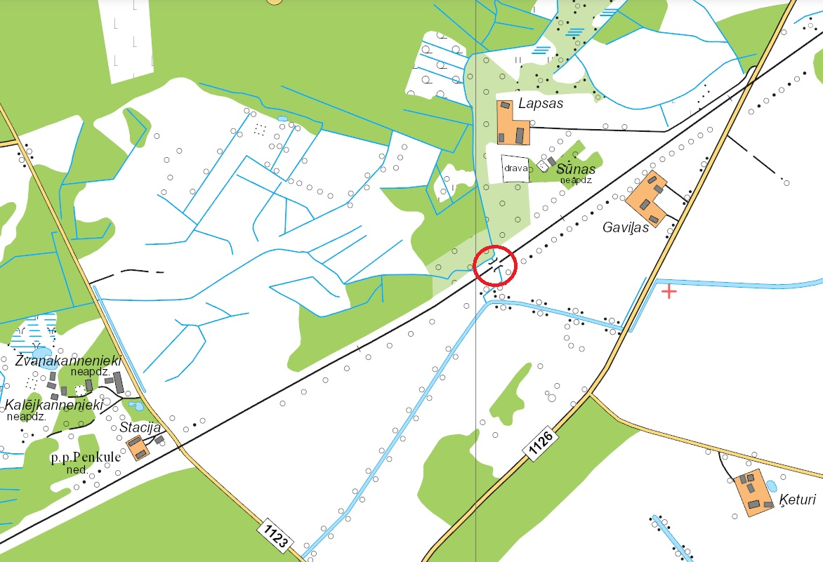

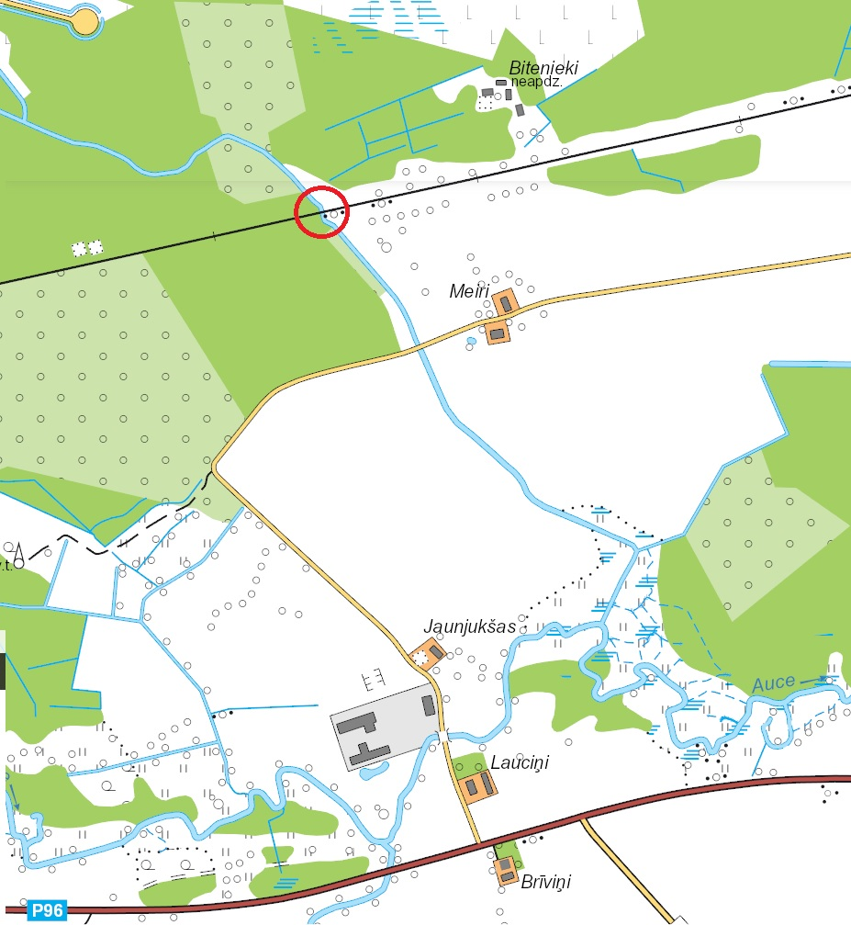
85,361.km

